Ejemplos de Proyectos en otros centros

Son muchos los ejemplos que podemos encontrar en la Red. A continuación se muestran los que más interés han despertado:

- http: www.rincondeunamaestra.blogspot.com/
En este enlace encontramos un Proyecto sobre Los dinosaurios y otro sobre El espacio. A través de imágenes, se puede analizar dichos proyectos. Contiene actividades muy interesantes.

- http: www.enmiauladeinfantil.blogspot.com/
En este enlace encontramos el Proyecto Viajando al Antiguo Egipto. Nos muestra el proyecto a través de imágenes y de vídeos. En uno de los vídeos, una de las alumnas nos informa del proyecto.

- El siguiente Proyecto es Bichitos y se ha hallado en formato pdf. Es muy completo y dispone de muchas y diversas actividades.

PROYECTO BICHITOS

Este proyecto se realiza por la llegada de la primavera, para conocer el entorno verde más cercano y fomentar el respeto por la naturaleza a través del conocimiento de sus características y de la relación que hay entre los diferentes elementos del medio ambiente. Con ello trabajamos el objetivo que refleja el Decreto17/2008, de 6 de marzo, por el que se desarrolla para la Comunidad de Madrid el currículo de la Educación Infantil, de conocer su entorno familiar, social, natural y cultural. Las áreas trabajadas son las que contemplan este decreto:
- Conocimiento de sí mismo y autonomía personal.
- Conocimiento de entorno.
- Lenguajes: comunicación y representación.
Aunque el proyecto se encuadra especialmente en la tercera área, vamos a trabajar todas las áreas durante el trimestre, puesto que la metodología en educación Infantil es globalizada.
Temporalización: tercer trimestre (de abril a Mayo del 2014)
PRODUCTOS FINALES:
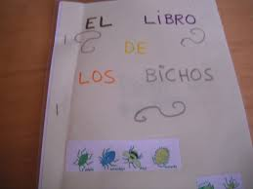
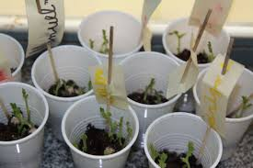

SECUENCIA DETALLADA DE TRABAJO

ACTIVIDADES DE MOTIVACIÓN
MOVIMIENTOS DE ENTRADA:
Estas actividades se realizarán durante los primeros días del proyecto. Se hacen con todo el grupo clase y cada una sólo necesitará de una sesión cuya duración variará según responda el alumnado.
- Presentación de la mascota
- Un nuevo personaje aparece una mañana en el aula. A los niños les llama la atención, preguntan qué hace ahí, quién es… En la asamblea se presenta la mariquita y le ponen nombre. A partir de ahora ella introducirá actividades o elementos del proyecto.
- La oruga glotona:
- Trabajaremos este cuento para iniciar el conocimiento de los insectos. En una sesión presentaremos el libro, preguntaremos si saben cómo es una oruga, qué comen, y si al crecer, les pasa algo. Leemos el cuento, tras contarlo, haremos preguntas para ver si han estado atentos al juego y preguntaremos dónde vivía la oruguita.
- Visionado en YouTube del cuento de la Oruga glotona. Tras ello, vamos parando el video para que ellos cuenten lo que va pasar, después lo ponemos para ver si coincide con lo que ellos han contado.
- Observación de gusanos de seda: a raíz de esta actividad traemos gusanos de seda. Los presentamos a los niños, les preguntamos qué necesitamos para cuidarlos, qué comen, y dónde viven fuera del cole.

MOVIMIENTOS DE SALIDA
- Aportación de información por parte de las familias: al comenzar el proyecto pasaremos una nota a las familias pidiéndoles material e información sobre los insectos como: libros de consulta con imágenes, cuentos, fotos, poesías, adivinanzas…para el aula. Cuando los alumnos lo traen lo vemos en la asamblea, les preguntamos dónde han conseguido el material, qué hay en él, lo analizamos y vemos que podemos usar en clase, y realizar las actividades que surjan.
ACTIVIDADES DE DESARROLLO
MOVIMIENTOS DE ENTRADA
En los siguientes días, algunas de ellas, por sus características, se seguirán durante todo el trimestre.
- Cultivamos nuestras plantas:
- Vemos que hay muchos insectos que se alimentan de hojas, pero queremos saber cómo crecen las hojas. Para ello vamos hacer un pequeño semillero en el aula. Plantaremos garbanzos y lentejas, con algodón y agua. Pero no paramos la actividad aquí. Reciclaremos botellas de refresco para hacer macetas (porque son transparentes y las usaremos como macetas para plantar los retoños cuando salgan. Así podemos observar cómo van creciendo las raíces y las hojas de las plantas. Cada vez que haya alguna novedad, el encargado hará una foto, se irán imprimiendo y poniendo en un cartel en clase para ver la secuencia del crecimiento. Con esta actividad trabajamos el reciclaje, el respeto a la naturaleza, el desarrollo de la responsabilidad puesto que serán los niños los encargados de regarlas, ponerles tierra, plantarlas, etc..) y la secuencialidad.
- Cómo se escribe: durante todo el proyecto iremos presentando el vocabulario más significativo de la unidad. Primero escribiremos entre todos la palabra en la pizarra así: la profesora irá diciendo los fonemas de la palabra para que los alumnos lo identifiquen con la letra, luego leemos entre todos la palabra. Mostramos la imagen que hace referencia a la palabra. En días sucesivos repetimos esta actividad y la vamos variando: un día quitamos una letra al escribirla y ellos tienen que identificar cual es, o las cambiamos de orden, o escribimos varias palabras trabajadas y tiene que pegar el lado la imagen que les corresponde…Para comenzar es mejor usar la PDI.
- Libro de grafo motricidad: en él vamos recopilando las palabras trabajadas en la actividad anterior. En un folio está la imagen y la palabra y debajo tienen una línea para escribir la palabra (los folios se plastifican y se usan rotuladores de pizarra blanca para realizar la actividad).
- Realización de un libro con los insectos que vamos conociendo: lo iniciamos con los gusanos de seda, la oruga y la mariposa. Entre todos vemos dónde podemos buscar la información para rellenar la siguiente hoja con cada insecto:

INSECTO: _________________________________________________

DIBUJO

TIENE ALAS (aquí se pegaría un gomet verde si tiene y rojo si no tiene)

TIENE CAPARAZÓN

REALIZA METAMORFOSIS

-De oruga a mariposa: se comienza mostrando imágenes del cuento de la oruga glotona para recordarlo, más tarde presentamos imágenes reales de nuestros gusanos de seda, desde los huevos hasta la mariposa, en la PDI. Entre todos vamos realizando la secuencia correcta.
Después, en grupos de unos 5 alumnos, vamos a rellenar una hoja poniendo en orden la misma secuencia. Cada alumno tendrá su propia hoja e irá picando la imagen y pegándola en su lugar correspondiente. Se realizará por fases:
Primero picar, después colocar cada imagen en su lugar correspondiente y por último pegar. Realizarlo de esta manera permitirá que aquellos alumnos que acaben antes ayuden a los que tiene dificultades.
- Mariposa arco-iris: se realiza en grupos de 5 alumnos. Cada uno tiene un folio que debe doblar por la mitad, los que no saben son ayudados por compañeros de su grupo. Abren la hoja y en el centro ponen un poco de témpera de diferentes colores. Después lo doblan con cuidado con los dedos arrastran la pintura hacia afuera. Al abrir nos ha salido una preciosa mariposa multicolor. Tras la actividad hablamos en gran grupo de cómo han podido salir los lados de la mariposa iguales, y así introducimos el concepto de simetría.
-Caminito de (insecto que corresponda). Esta actividad está encaminada a la realización de series de dos o tres elementos, dependiendo del nivel de maduración de nuestros alumnos. Se realizará de manera individual pero en grupos de unos cinco alumnos, de los que acaban ayudan en la actividad a los demás. Sobre una rama dibujada en un folio que les daremos a los alumnos, estos tendrán que realizar una serie con los insectos que convengamos, por ejemplo: oruga/mariposa/oruga/mariposa…
Para realizar esta actividad que se hará varias veces durante el proyecto se necesitará una sesión de unos treinta minutos.
-¿Cuántos lunares? Juego de mesa para cuatro o cinco alumnos. Esta actividad se realizará primero en gran grupo para que se sepa la dinámica del juego, en la asamblea. Para este juego necesitamos:
- tableros tamaño folio con mariquitas grandes (con velero para pegar los lunares)
-un dado donde solo estén los números 1, 2 y 3. (Tachados un 1,2 y 3)
-lunares (hechos con círculos de cartulina.

Realización del juego: tiramos el dado y ponemos tantos lunares como indica el dado. Si aparece un número tachado habrá que quitar tantos lunares como indique. Gana la mariquita que antes consiga todos sus lunares.
Tras la explicación en grupo jugaremos todos juntos, tirando cada alumno una vez el dado. Una vez entiendan la dinámica lo haremos por pequeños grupos, cada uno con su tablero. Gana el grupo que antes complete los lunares.
Después dejamos el tablero dejaremos el tablero en el rincón/zona de las matemáticas para que jueguen con él cuando les corresponda.
PSICOMOTRICIDAD
-Juego del gusanito: nos moveremos como un gusano. Para ello tenemos que agacharnos, dar la mano a nuestro compañero de delante, y la otra mano por debajo de las piernas dársela al de atrás. Pierde el que se suelte al andar, pues rompe el gusanito. Al principio se hará con todo el grupo/clase, y después se pueden hacer carreras de gusanitos si se hacen con grupos de seis, siete u ocho alumnos.
- Salta, salta, saltamontes. Somos saltamontes que tenemos que cruzar un río, los aros de colores serán las piedras. El juego consiste en saltar de un aro a otro, con los dos pies, sin salirnos de dichos aros. Podemos hacer carreras de saltamontes con grupos de 4 o 5 alumnos cada uno con su fila de aros.
-Carrera de caracoles. Seremos caracoles y transportaremos la casa, que serán figuras de goma espuma grandes de la sala de psicomotricidad, que llevarán a la espalda agarrándolas con las manos, en grupos de unos seis alumnos. Gana el grupo quien haya llevado antes los componentes de la casa sin que se les caiga.

-Mi flor favorita. Como vamos a ver cómo se hace la miel, investigamos en Google como hacen la miel las abejas. Vemos que salen de las flores y queremos saber cómo crece una flor y qué necesita para crecer.
En grupo clase hablamos de lo que necesitan las flores para crecer, qué tipos de flores conocen, las escribimos en la PDI, y luego cada alumno copia el nombre de la flor que más le guste y hace un dibujo de ella.

-Flores de colores. Con esta actividad vamos a trabajar el reconocimiento de figuras geométricas. Explicaremos la actividad en gran grupo para que después la hagan de forma individual, en grupo de 5 alumnos. La actividad consiste en darles una hoja en el que las flores no tienen pétalos, en el centro de cada flor habrá una figura geométrica (círculo, cuadrado y triángulo), en total hay tres flores. Pegaremos los gomets de la misma forma geométrica, como pétalos, según indique la flor.

-La canción de los bichos, (que se encuentra en esta dirección http://www.youtube.com/watch?v=htUQ-ycbP8U) la ponemos en la PDI para que la vean todos los alumnos e imitamos los movimientos que vayan diciendo. Si aparece algún insecto que no conocemos lo buscamos en Google para conocer sus características y luego cada alumno rellena un dossier para el libro de los insectos.

MOVIMIENTOS DE SALIDA

- Visita de los apicultores. Visionamos capítulos de la Abeja Maya, para ver cómo hacen las bolitas de polen. Buscando en Google con los niños como se hace la miel, encontramos la web Ápiscam.org. La Asociación de Apicultores de Madrid, les pedimos que vengan a clase a dar una charla sobre apicultura, que nos enseñen herramientas que se usan y probamos la miel de Madrid. Todo se hará con el grupo/clase.
Después de la charla cada alumno realizará una secuenciación desde que la abeja recoge el polen hasta la miel, en diferentes imágenes para ordenarlas. Esta parte se hará en grupos de cinco alumnos.
- Un gusanito para casa. Pedimos a los niños que traigan de casa hueveras de casa, que la profesoras cortaremos a la mitad. Daremos a cada niño una hilera y tendrán que pintar con témperas de colores la hilera. Pegamos dos ojos y le ponemos un cordel y se llevan su gusanito a casa. Se hará en grupos de 3 a 4 alumnos y se necesitará a la profesora de apoyo pues se hará por rincones. No con todos los alumnos a la vez.

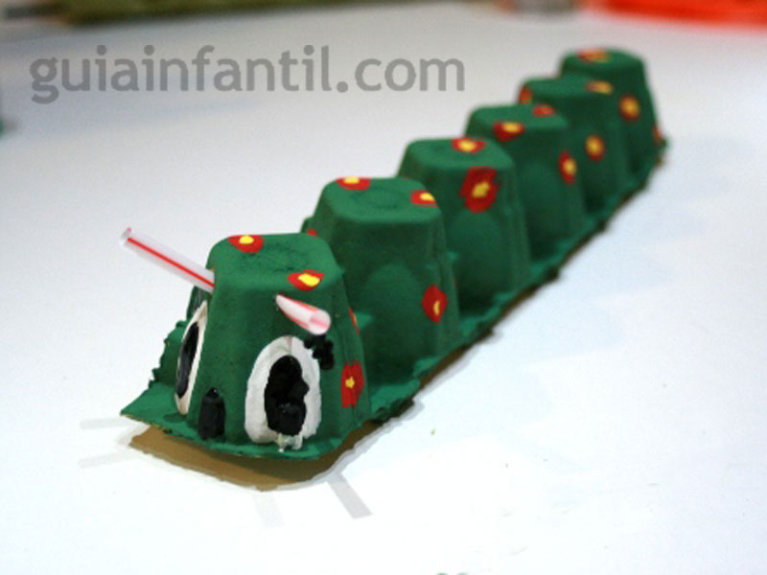

ACTIVIDADES DE SÍNTESIS
MOVIMIENTOS DE SALIDA:
- Excursión al parque del barrio: hemos estado viendo que los insectos viven en plantas, pero, ¿Dónde?: en la hacer, en los árboles, en las terrazas…así los niños llegan a la deducción que viven en el parque, sí que vamos a preparar la salida al parque durante una semana. Antes de la salida, veremos en Google Herat cuál es el parque más cercano al colegio que tenga muchas plantas. Lo visitamos con el Street view.
Una vez que sabemos el parque al que vamos, buscamos información, parque plantas. Buscamos fotos de plantas, flores e insectos que podemos ver en el parque, elegimos cuales buscar y preparamos un pequeño cuaderno de campo mediante una estructura organizativa, donde unos pican, otros pegan y otros escriben el nombre del insecto o de la planta.
Durante la salida, buscamos las plantas e insectos de nuestro cuaderno de campo, recolectamos las que podamos (que estén en el suelo, que estén en buen estado) y a los insectos les hacemos fotos.
Después de la salida analizamos la información recogida, en gran grupo, en la asamblea: vemos las plantas y fotos que tenemos, cómo se llaman, y las vamos disponiendo en una cartulina grande, escriben otros el nombre y otros colorean y decoran el mural de la salida.

EVALUACIÓN
La evaluación de mi proyecto será continua, sistemática y formativa.
Se realizará a través de la observación directa. Los métodos e instrumentos serán:
-El análisis de las actividades de los alumnos.
-El trabajo diario del aula.
-Anecdotarios donde apuntaremos todos aquellos hechos relevantes que nos ayuden a llevar a cabo el proyecto.
-Fotos, grabaciones, Internet...para evaluar el avance del proyecto.
Se realizará una evaluación inicial, a través de una actividad motivadora para saber los conocimientos previos que tienen los alumnos sobre los insectos y las plantas.
Después se hará una observación sistemática durante todas las actividades de desarrollo donde trabajaremos el proyecto.
Por último se realizará una evaluación final del proyecto de enseñanza aprendizaje para analizar si se han alcanzado los objetivos y contenidos programados.

Criterios de evaluación del proceso de aprendizaje:
- Reconoce la necesidad de cuidar el entorno.
-Conoce las características del entorno que le rodea.
- Realiza secuenciaciones sencillas (nacimiento y crecimientos de las plantas, metamorfosis de los insectos).
- Identifica diferentes partes de los insectos y de las plantas.
-Reconoce los cambios que se producen en el entorno con la llegada de la primavera.
- Conoce y respeta las características de los insectos y reconoce su importancia dentro del entorno natural.
- Identifica y utiliza el vocabulario básico de la unidad.
- Expresa con diferentes lenguajes sus ideas y conocimientos.
- Memoriza y reproduce textos sencillos relacionados con los proyectos.
-Utiliza diferente técnicas plásticas (tintes naturales).

El proyecto será realizado durante el tercer trimestre, para un grupo de alumnos de 3 años.
Las actividades de mi proyecto son de 3 tipos: motivadoras, de desarrollo y finales.

INDICADORES DE ÉXITO DEL PROYECTO

- El producto final es adecuado al nivel de maduración de los alumnos.
- Los contenidos trabajados son motivadores par los alumnos.
- Los recursos utilizados se adaptan al nivel general del grupo y permiten la cooperación de todos sus miembros.
- Las actividades realizadas han permitido la consecución del producto final.
- El aprendizaje ha sido cooperativo y ha partido del interés de nuestros alumnos.
-El tiempo programado para las actividades y los movimientos han sido los adecuados para la realización de la actividad.
- La colaboración de las familias ha sido activa y positiva

